Leotec Smarthome: Nueva solución para el Hogar Conectado

Barcelona, noviembre de 2016.

La tecnológica española Leotec lanza al mercado una completa solución de productos inteligentes especialmente diseñados y pensados para poder tomar el control de nuestro hogar de forma sencilla por medio de nuestro Smartphone o Tablet utilizando para ello una aplicación compatible tanto para dispositivos basados en Android como en IOS, que nos permite gestionar cualquier dispositivo conectado a la red.

- Sin cuotas de mantenimiento mensuales
- Sin necesidad de ser instalado por un técnico especializado
- Acceso seguro desde cualquier dispositivo compatible
- Un producto escalable que permite incorporar nuevos módulos

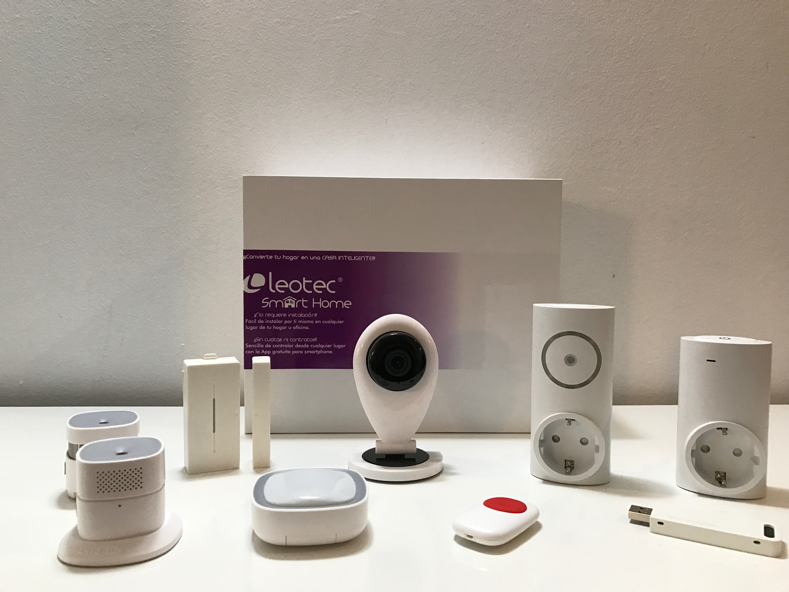

Seguridad, confort y sencillez son tres palabras que definen el concepto de hogar digital que Leotec quiere instaurar en los hogares españoles.

Seguridad: Los módulos Smarthome trabajan utilizando el protocolo seguro de comunicaciones MacBee, el cual garantiza que los mismos se encuentran a salvo de posibles amenazas externas a la red a la que se conectan.

Sencillez de uso: Basta con instalar los módulos dónde el usuario desee, abrir la aplicación y configurar los parámetros de la red WiFi para que automáticamente sean detectados y el usuario tenga acceso a sus funcionalidades.

Confort: En todo momento y allá donde se encuentre, el usuario tendrá la posibilidad de monitorizar todo lo que en su casa sucede, recibir notificaciones en pantalla o alarmas sonoras que indiquen de un posible problema o riesgo.

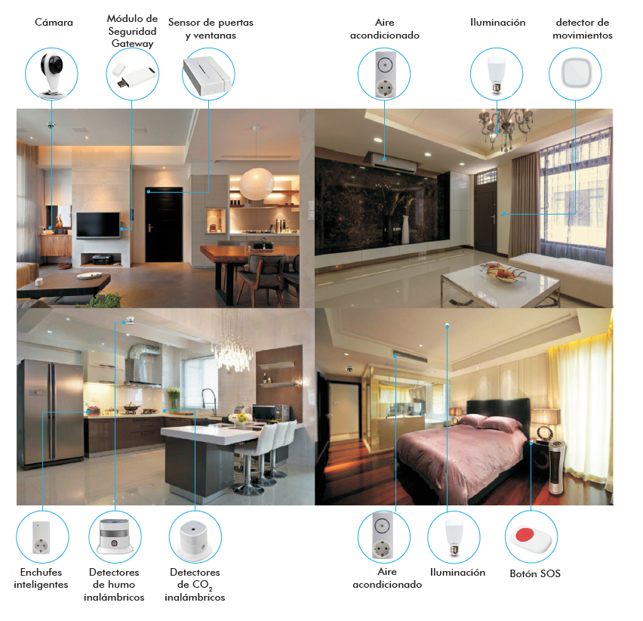
Dos kits diferentes que cubren todas las necesidades.

SmartHome Starter Kit

Dentro de este kit, el usuario encontrará:

- Módulo de control Gateway
- Enchufe inteligente
- Módulo de control de aire acondicionado
- Módulo de detección de movimiento

SmartHome Security Kit

Dentro de este kit, el usuario encontrará:

- Módulo de control Gateway
- 2 módulos de detección de movimiento
- Módulo de detección para puertas y ventanas

Todos los kits SmartHome pueden ser ampliados añadiéndole de forma rápida y sencilla otros módulos disponibles como:

- Cámara de videovigilancia IP
- Módulo de detector de humo
- Módulo de detector de CO2
- Alarma personal SOS
- Bombillas LED inteligentes

Prestaciones:

Módulo de control Gateway
El Módulo de enlace o Gateway, es un dispositivo de conexión y transmisión de bajo consumo que hace de enlace entre los diferentes dispositivos del sistema SmartHome de Leotec. Centraliza todas las conexiones a través del protocolo de seguridad MacBee y es capaz de soportar hasta 64 dispositivos conectados al mismo tiempo.

Módulo de detección de movimiento
El detector de movimiento es un dispositivo de seguridad basado en el protocolo de seguridad MacBee capaz de enviar en tiempo real información del estado al módulo de enlace o Gateway. Los usuarios reciben en tiempo real alertas visuales mediante notificaciones o alertas sonoras en el momento inmediatamente un aviso en la APP de su smartphone cuando el sensor detecte cualquier movimiento.

Enchufe inteligente
El enchufe inteligente es una toma de corriente que se puede controlar de forma remota desde un Smartphone o Tablet. Permite visualizar de forma gráfica el consumo energético en tiempo real del aparato que haya conectado al mismo, así como acceder a un completo historial de consumos. Además, permite programar el encendido y/o apagado de forma remota. Si se el usuario se encuentra fuera de casa, le permite simular su presencia, encendiendo remotamente radio, televisión, luces...

Módulo de control de aire acondicionado
El módulo de control remoto de aire acondicionado permite obtener información en tiempo real de todos los dispositivos de aire instalados, así como controlarlos desde su Smartphone de manera remota. Se sincroniza de manera muy sencilla con el mando a distancia del aire acondicionado y permite encender, apagar, cambiar la temperatura, ventilación y modos de funcionamiento de manera remota o programada, así como programar cambios de temperatura en función de la hora del día. También permite visualizar de forma gráfica el historial de consumo energético que se ha realizado durante su uso.

Módulo de detección para puertas y ventanas
El sensor de puertas y ventanas es un dispositivo de seguridad basado en el protocolo de seguridad MacBee con el que el usuario recibe notificaciones en tiempo real en su Smartphone o tablet cuando el sensor detecte que una puerta o ventana se está abriendo, cerrando o percibe una vibración anormal.

Módulo detector de la presencia de humo
El módulo de detección de humo permite conocer y alertar en tiempo real al usuario de la presencia de humo enviando notificaciones y alarmas sonoras a su dispositivo Smartphone o Tablet así como emitiendo una señal acústica de alarma.

Módulo detector de la presencia de CO2
El módulo de detección de CO2 permite conocer y alertar en tiempo real al usuario de la presencia de dióxido de carbono emitido por una fuga de gas en su domicilio, enviando notificaciones y alarmas sonoras a su dispositivo Smartphone o Tablet así como emitiendo una señal acústica de alarma.

Cámara de videovigilancia IP
Esta cámara de seguridad es capaz de proporcionar imágenes en tiempo real así como sonidos del lugar donde se encuentre localizada, establecer comunicación bidireccional con los intrusos e incluso tomar instantáneas de forma remota o la grabación de vídeo en formato HD en una tarjeta microSD.

Alarma personal SOS
El módulo de seguridad SOS está indicado para cualquier tipo de usuario que requiera de una atención especial. Simplemente pulsando el botón, se envía una notificación visual y sonora a la aplicación que alerta en tiempo real de que algo le está sucediendo.

Bombillas LED inteligentes
Bombillas de bajo consumo energético (6,5W) con color y temperatura personalizable de forma automática por medio de la aplicación que pueden ser programadas para encenderse y apagarse de forma sencilla.

Ambos kits permiten, de un modo muy sencillo, comenzar una red de domótica en su casa y convertirla así en un hogar conectado e inteligente, sin necesidad de llamar a ningún instalador, sin ningún tipo de cuotas, ni contratos y controlando absolutamente todo desde una sola aplicación. El usuario sabrá siempre y en todo momento en tiempo real, todo aquello que sucede en el interior de su casa.

Material y recursos gráficos

Vídeo de presentación Leotec SmartHome: http://bit.ly/2fxeDHu
Descarga de imágenes de productos:
Aplicación para dispositivos Android
Aplicación para dispositivos iOS
Fichas técnicas:

- Leotec SmartHome Starter Kit
- Leotec SmartHome Security Kit
- Módulo de control Gateway
- Módulo de detección para puertas y ventanas
- Enchufe inteligente
- Módulo de control de aire acondicionado
- Módulo de detección de movimiento
- Módulo de detección de humo
- Módulo de detección de CO2
- Cámara de videovigilancia IP
- Alarmas personales SOS
- Bombillas LED inteligentes

Sobre Leotec
Leotec es una marca registrada de World Driver S.A. que cuenta con más de 15 años de experiencia en el mercado y que actualmente opera en España, Italia, Andorra, Portugal y Latinoamérica. Cuenta con oficinas centrales en Barcelona para el mercado europeo y sede en Lima (Perú) para el mercado latinoamericano.

Los productos distribuidos bajo la marca Leotec han sido diseñados en España y cuentan con todas las certificaciones legales exigidas para su comercialización.

Leotec ofrece servicio de asistencia técnica propio integrado por un conjunto de profesionales cualificados capaces de dar respuesta a cualquier problema en el menor espacio de tiempo y ofrece garantía de 2 años en España y 1 año en Perú.

